**SCREEN FLOW - TÀI LIỆU THIẾT KẾ CƠ SỞ DỮ LIỆU**

Nhóm 01 - Thành viên nhóm

1. Võ Hồng Phúc (Nhóm trưởng)
2. Phạm Việt Nhật
3. Phương Thị Lan Hương
4. Nguyễn Huỳnh Hương

*Tên ứng dụng:* **CHƯƠNG TRÌNH QUẢN LÝ CỬA HÀNG QUẦN ÁO**

Thời gian thực hiện: Từ 19/09/2022 đến 25/09/2022 (15 tuần)

**MỤC LỤC**

**1. Cơ sở dữ liệu** 3

**1.1. Cơ sở dữ liệu quan hệ** 3

**a. Sơ đồ EER:** 3

**b. Sơ đồ CSDL thiết kế trên SQL Sever:** 5

**1.2. Các ràng buộc toàn vẹn trong CSDL** 5

**1.2.1 CaLam:** 5

**1.2.2 NhanVien:** 5

**1.2.3 KhachHang:** 5

**1.2.4 TaiKhoan:** 5

**1.2.5 HoaDonBanHang:** 6

**1.2.7 HoaDonTraHang:** 6

**1.2.8 NhaCungCap** 6

**1.2.9 ChiTietTraHang:** 6

**1.2.10 ChiTietHoaDon:** 6

**1.2.11 ThuongHieu:** 6

**1.2.12 ChatLieu:** 6

**1.2.13 SanPham:** 6

**2. Screen Flow: Phân luồng màn hình của ứng dụng** 8

**3. Thiết kế màn hình mẫu** 9

**3.1 Màn hình Đăng nhập:** 9

**3.2 Màn hình Bán hàng:** 10

**3.3 Màn hình Thêm sản phẩm:** 11

**3.4 Màn hình Quản lí sản phẩm:** 12

**3.5 Màn hình Thống kê doanh thu:** 13

# **1. Cơ sở dữ liệu**

## **1.1. Cơ sở dữ liệu quan hệ**

### **a. Sơ đồ EER:**

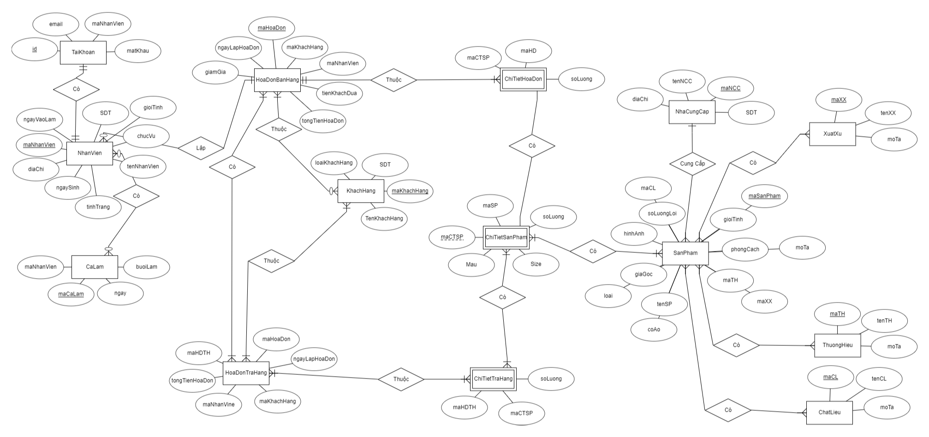

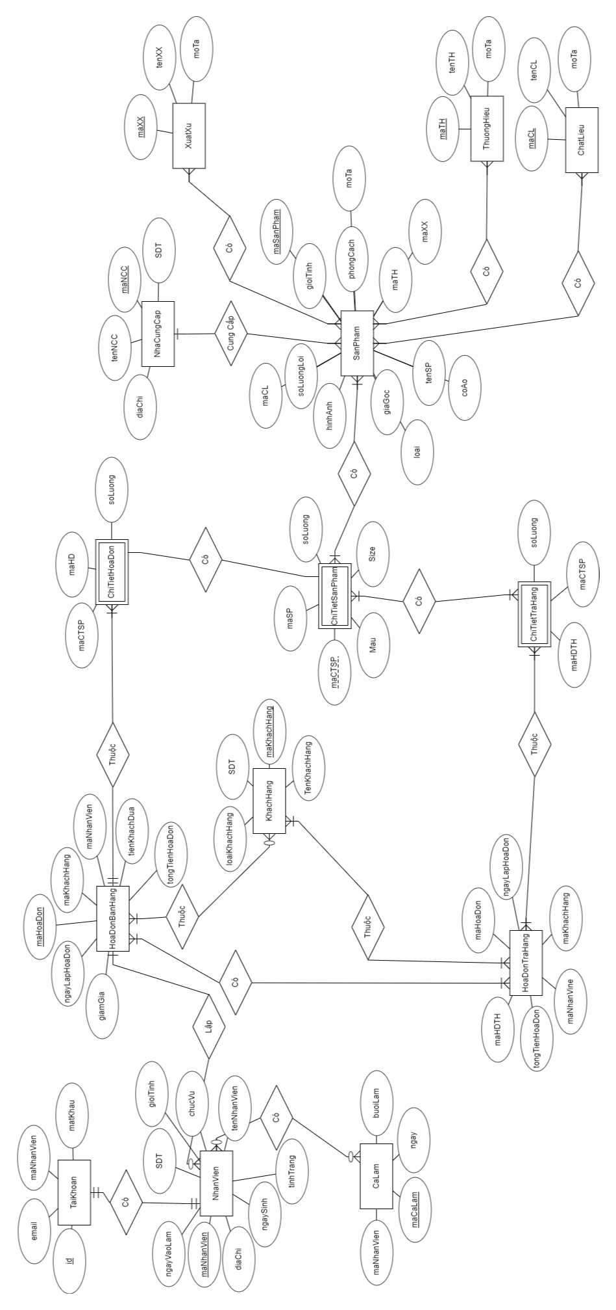

Hình 1 Sơ đồ EER

### **b. Sơ đồ CSDL thiết kế trên SQL Sever:**

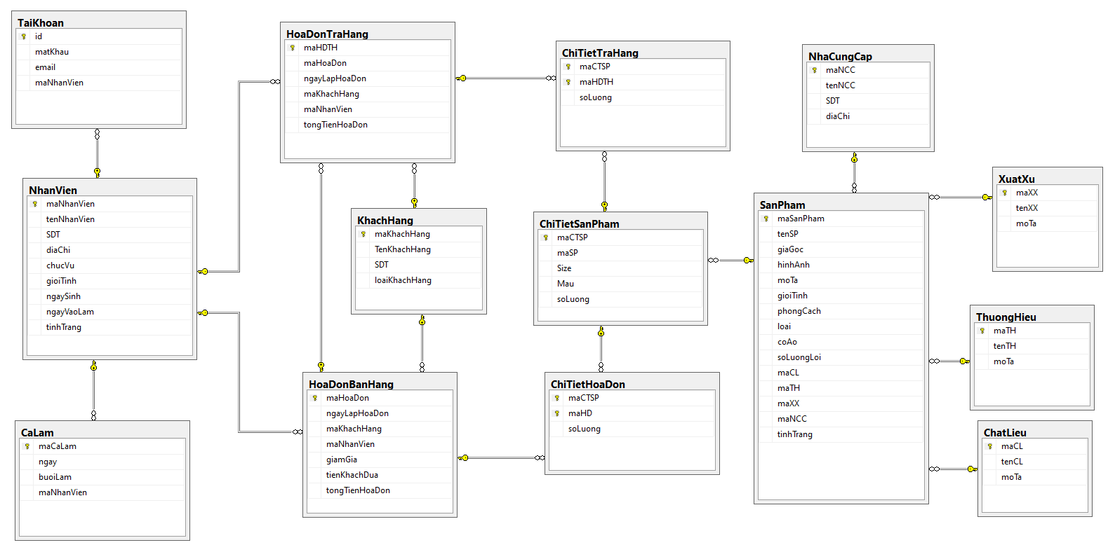

**Hình 2. Sơ đồ cơ sở dữ liệu**

## **1.2. Các ràng buộc toàn vẹn trong CSDL**

### **1.2.1 CaLam:**

* Mỗi ca làm có một mã phân biệt.
* Mỗi ca làm thuộc vào một ngày nhất định.
* Mỗi ca làm thuộc vào một buổi nhất định.
* Mỗi ca làm chỉ có một nhân viên làm việc.

### **1.2.2 NhanVien:**

* Mỗi nhân viên có một mã phân biệt.
* Mỗi nhân viên có một số điện thoại.
* Mỗi nhân viên có một chức vụ nhấn định.
* Mỗi nhân viên có một giới tính nam hoặc nữ.
* Ngày sinh của nhân viên phải trước ngày vào làm.
* Tình trạng làm việc của nhân viên phụ thuộc vào việc nhân viên đang làm hoặc xin nghỉ.

### **1.2.3 KhachHang:**

* Mỗi khách hàng có một mã phân biệt.
* Tên khách hàng không được để trống
* Mỗi khách hàng có một số điện thoại.
* Mỗi khách hàng được phân loại tùy theo số tiền đã chi trong hóa đơn.

### **1.2.4 TaiKhoan:**

* Mỗi tài khoản có một id phân biệt.
* Mỗi tài khoản chỉ thuộc một nhân viên duy nhất.
* Mỗi tài khoản chỉ có gmail duy nhất
* Mỗi tài khoản có thể quản lí hoặc nhân viên thay đổi mật khẩu

### **1.2.5 HoaDonBanHang:**

* Mỗi hóa đơn bán hàng có một mã phân biệt.
* Mỗi hóa đơn bán hàng phải có một mã nhân viên, một mã khách hàng và một mã ca làm.
* Mỗi hóa đơn có thể có giảm giá đối với khách hàng thân thiết

### **1.2.7 HoaDonTraHang:**

* Mỗi hóa đơn trả hàng có một mã phân biệt.
* Mỗi hóa đơn bán hàng phải có một mã nhân viên và một mã khách hàng.
* Mỗi hóa đơn trả hàng sẽ phụ thuộc vào hóa đơn bán hàng.
* Ngày lập hóa đơn trả hàng phải sau ngày lập hóa đơn bán hàng.

### **1.2.8 NhaCungCap**

* Mỗi nhà cung cấp có một mã phân biệt.
* Tên nhà cung cấp không được để trống
* Mỗi nhà cung cấp phải có SDT và địa chỉ cụ thể

### **1.2.9 ChiTietTraHang:**

* Mỗi một chi tiết trả hàng có thể số lượng ít hay nhiều nhưng phải lớn hơn 0.
* Sản phẩm có thể có nhiều hoặc ko có chi tiết trả hàng.
* Mỗi chi tiết trả hàng sẽ liên quan tới 1 chi tiết sản phẩm.
* Một chi tiết trả hàng chỉ thuộc về một hóa đơn trả hàng.

### **1.2.10 ChiTietHoaDon:**

* Mỗi một chi tiết hóa đơn có thể số lượng ít hay nhiều nhưng phải lớn hơn 0.
* Sản phẩm có thể có nhiều hoặc ko có chi tiết hóa đơn.
* Mỗi chi tiết hóa đơn sẽ liên quan tới 1 sản phẩm.
* Một chi tiết hóa đơn chỉ thuộc về một hóa đơn bán hàng.

### **1.2.11 ThuongHieu:**

* + - Mỗi một thương hiệu có một mã để phân biệt.
    - Nhiều sản phẩm có thể có cùng một thương hiệu.
    - Tên thương hiệu không được trống.

### **1.2.12 ChatLieu:**

* + - Mỗi một chất liệu có một mã để phân biệt.
    - Nhiều sản phẩm có thể có cùng một chất liệu.
    - Tên chất liệu không được trống.

### **1.2.13 SanPham:**

* Mỗi Sản phẩm có một mã sản phẩm.
* Tên sản phẩm không được để trống.
* Số lượng sản phẩm phải > 0.
* Giá gốc của sản phẩm phải > 0.
* Mỗi sản phẩm phải có ít nhất một hình ảnh.
* Giới tính của sản phẩm chỉ thuộc 1 trong 3 giá trị Nam, Nữ, Unisex.
* Mỗi sản phẩm có một mã xuất xứ.
* Mỗi sản phẩm có một mã chất liệu.
* Mỗi sản phẩm có một mã thương hiệu.
* Mỗi sản phẩm có thể có hoặc không có mô tả cụ thể

**1.2.14 ChiTietSanPham:**

* Mỗi chi tiết sản phẩm có một mã chi tiết sản phẩm
* Mỗi sản phẩm có nhiều chi tiết sản phẩm
* Mỗi sản phẩm có thể nhiều màu hoặc size ứng với mỗi chi tiết sản phẩm

# **2. Screen Flow: Phân luồng màn hình của ứng dụng**

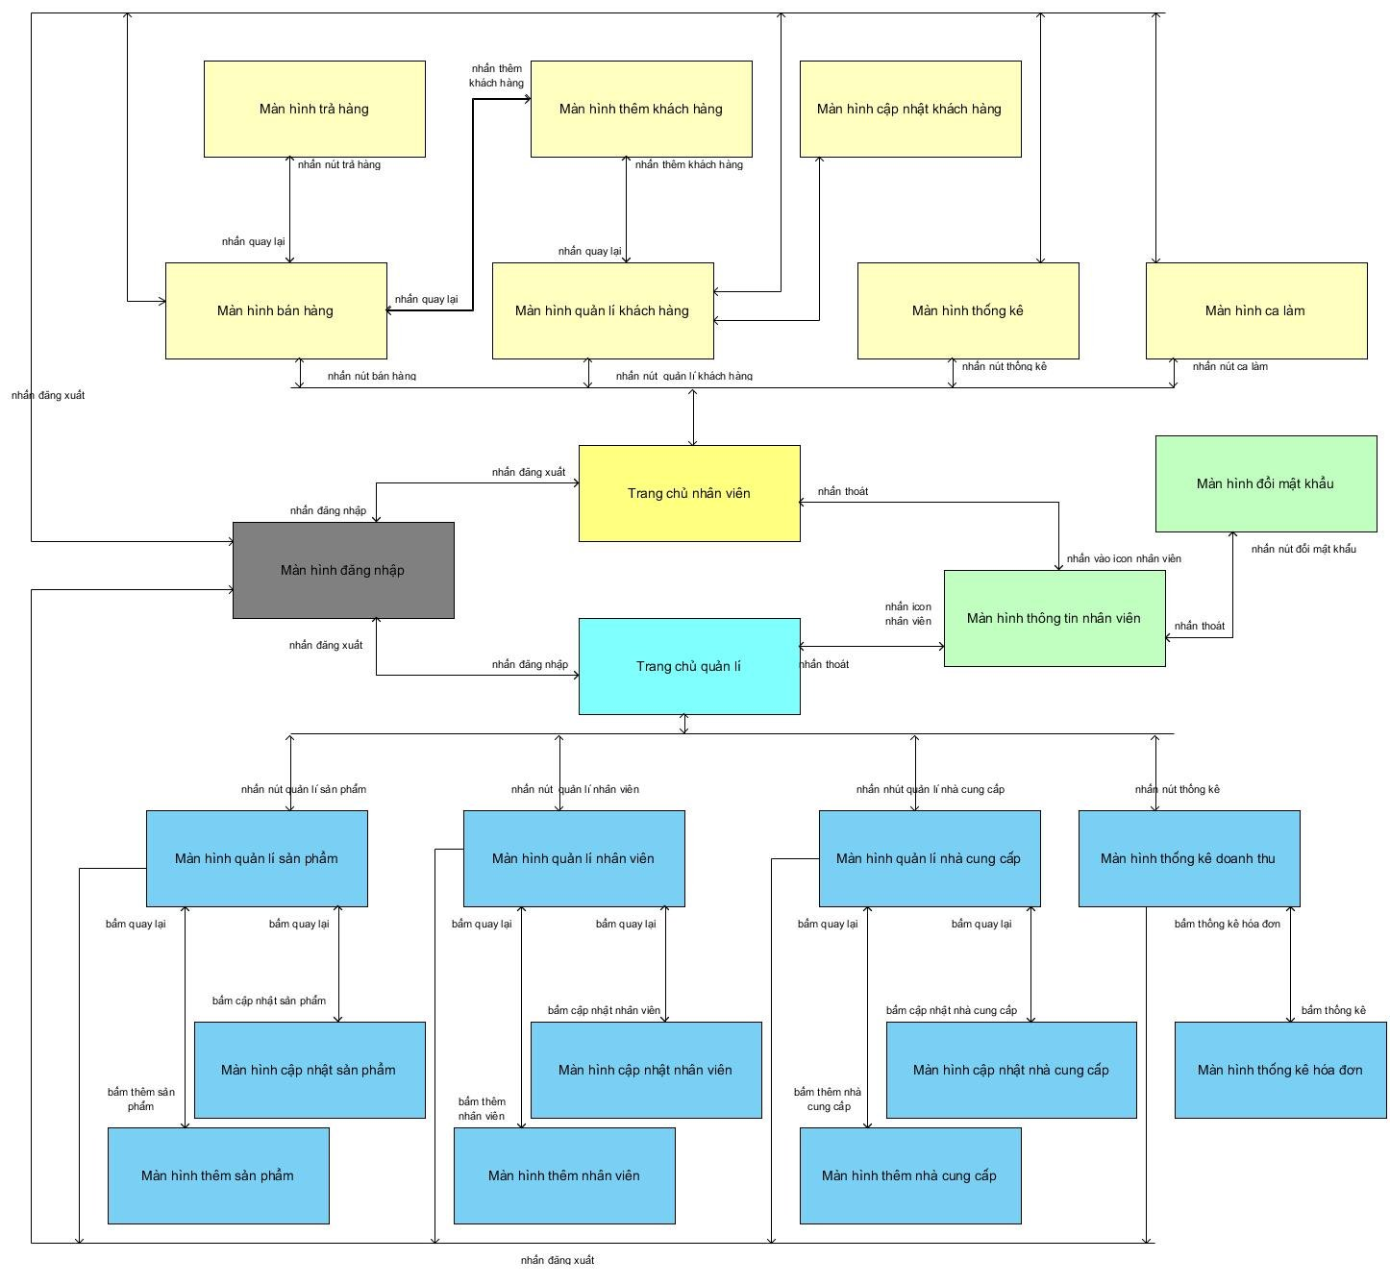

Hình 3. Sơ đồ luồng màn hình

# **3. Thiết kế màn hình mẫu**

## **3.1 Màn hình Đăng nhập:**

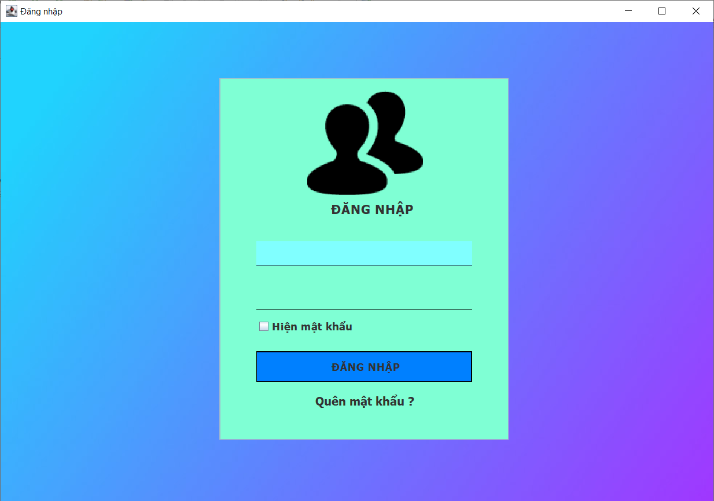

**4**

**3**

**1**

**2**

Hình 4. Màn hình đăng nhập

Ở giao diện này người dùng:

* Nhập mã nhân viên ở phần số 1.
* Nhập mật khẩu ở phần số 2, có thể chọn hiện mật khẩu.
* Người dùng tiến hành đăng nhập ở phần số 3.
* Khi người dùng quên mật khẩu click chuột vào Quên mật khẩu ở phần số 4.

## **3.2 Màn hình Bán hàng:**

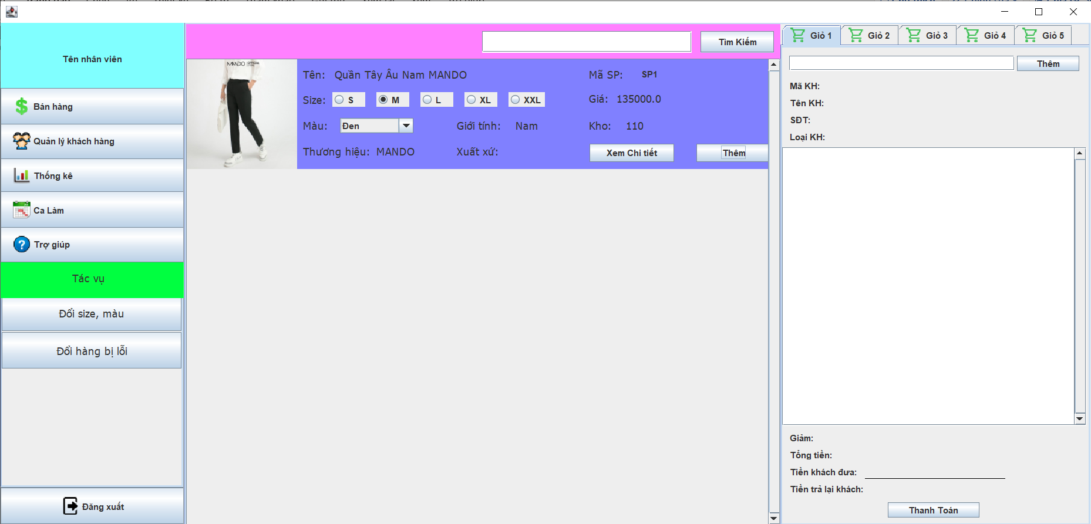

**5**

1

**4**

**2**

**3**

**7**

**6**

Hình 5. Màn hình bán hàng

Tại giao diện bán hàng người dùng tiến hàng:

* Tại phần 1:
* Người dùng có thể nhập mã sản phẩm tại khung tìm kiếm.
* Người dùng chọn sản phẩm tại phần danh sách sản phẩm. Người dùng chọn size, màu sắc sản phẩm. Sau đó chọn “Thêm”.
* Tại phần 2:
* Người dùng nhập số điện thoại khách hàng tại khung tìm kiếm khách hàng. Hệ thống hiển thị thông tin khách hàng.
* Tại phần 3:
* Sản phẩm được người dùng chọn “Thêm” tại phần 1 sẽ hiển thị tại đây. Người dùng có thể tùy chỉnh số lượng sản phẩm.
* Tại phần 4:
* Mục giảm: sẽ hiển thị giảm giá dựa trên loại khách hàng.
* Tổng tiền: tổng thành tiền sản phẩm khách hàng mua tại cửa hàng.
* Tiền khách đưa: người dùng nhập số tiền khách đưa.
* Tiền trả lại: hệ thống sẽ lấy tiền khách đưa trừ tổng tiền.
* Người dùng chọn “Thanh toán” hệ thống sẽ thông báo xuất hóa đơn.
* Tại phần 5:
* Tên nhân viên: hiển thị tên nhân viên đang đăng nhập vào hệ thống.
* Bán hàng: người dùng tạo lập hóa đơn bán hàng
* Quản lí khách hàng: người dùng tìm kiếm khách hàng đã mua sắm tại cửa hàng và cập nhật thông tin khách hàng.
* Thống kê: người dùng xem được thống kê doanh thu và sản phẩm trong ca làm phụ trách.
* Ca làm: người dùng xem thông tin ca làm phụ trách.
* Trợ giúp: người dùng có thể bấm vào khi cần hỗ trợ các chức năng.
* Đổi size, màu: người dùng tạo hóa đơn đổi hàng.
* Đổi hàng bị lỗi: người dùng tạo hóa đơn đổi hàng bị lỗi.
* Tại phần 6: người dùng chọn tác vụ cần thực hiện.
* Tại phần 7: người dùng thoát khỏi chương trình.

## **3.3 Màn hình Thêm sản phẩm:**

**1**

**2**

**3**

Hình 6. Màn hình thêm sản phẩm

* Tại phần 1: người dùng chọn tác vụ cần thực hiện của chức năng tương ứng.
* Tại phần 2:
* Người dùng nhập mã sản phẩm, tên sản phẩm, giá bán, chọn size sản phẩm, số lượng ứng với từng size, giới tính của sản phẩm, màu sản phẩm, phong cách, chất liệu, cổ áo, chiều dài, thương hiệu, xuất xứ, mô tả và thêm hình ảnh minh họa cho sản phẩm.
* Người dùng nhấn “Thoát” để thoát khỏi chức năng.
* Người dùng nhấn “Thêm” để thêm sản phẩm vào hệ thống.
* Tại phần 3:
* Tên nhân viên: hiển thị tên nhân viên đang đăng nhập vào hệ thống.
* Trang chủ: hiển thị giao diện trang chủ của hệ thống.
* Quản lí nhân viên: người dùng dùng để xem nhân viên của cửa hàng, thêm nhân viên, xóa nhân viên, phân công ca làm cho nhân viên,..
* Quản lí sản phẩm: người dùng xem sản phẩm tại cửa hàng, thêm sản phẩm, cập nhật sản phẩm, xóa sản phẩm, ..
* Xem thống kê: người dùng xem thống kê doanh thu của cửa hàng, sản phẩm bán chạy,…
* Đăng xuất: người dùng thoát khỏi chương trình.

## **3.4 Màn hình Quản lí sản phẩm:**

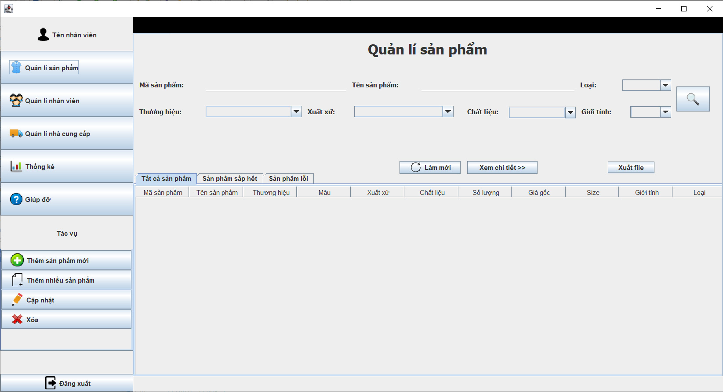

**4**

**5**

**3**

**2**

**1**

Hình 7. Màn hình quản lí sản phẩm

* Tại phần 1:
* Mã sản phẩm: người dùng nhập mã sản phẩm để tìm kiếm sản phẩm.
* Tên sản phẩm: người dùng nhập tên sản phẩm để tìm kiếm sản phẩm
* Loại: người dùng chọn loại sản phẩm để lọc ra.
* Thương hiệu: người dùng chọn thương hiệu sản phẩm để lọc ra.
* Xuất xứ: người dùng chọn xuất xứ sản phẩm để lọc ra.
* Giới tính: người dùng chọn giới tính để lọc ra những sản phẩm phù hợp.
* Làm mới: người dùng click vào để làm mới lại danh sách sản phẩm tại cửa hàng.
* Xem chi tiết: người dùng click chọn sản phẩm sau đó click chọn Xem chi tiết để xem chi tiết sản phẩm.
* Xuất file: hệ thống sẽ xuất danh sách sản phẩm sang file excel.
* Tại phần 2: hiển thị danh sách sản phẩm tại cửa hàng theo tiêu chí của người dùng.
* Tất cả sản phẩm: hiển thị tất cả sản phẩm tại cửa hàng.
* Sản phẩm sắp hết: hiển thị tất cả sản phẩm sắp hết tại cửa hàng.
* Sản phẩm lỗi: hiển thị tất cả sản phẩm lỗi tại cửa hàng.
* Tại phần 3:
* Tên nhân viên: hiển thị tên nhân viên đang đăng nhập vào hệ thống.
* Quản lí sản phẩm: người dùng xem danh sách sản phẩm tại cửa hàng, tìm kiếm sản phẩm, thêm sản phẩm, cập nhật sản phẩm, xóa sản phẩm,..
* Quản lí nhân viên: người dùng dùng để xem nhân viên của cửa hàng, thêm nhân viên, xóa nhân viên, phân công ca làm cho nhân viên,..
* Quản lí nhà cung cấp: người dùng dùng để xem nhà cung cấp sản phẩm cho cửa hàng, thêm nhà cung cấp, xóa nhà cung cấp, cập nhật nhà cung cấp,…
* Thống kê: người dùng xem thống kê doanh thu của cửa hàng, sản phẩm bán chạy,…
* Giúp đỡ: hướng dẫn người dùng sử dụng phần mềm.
* Tại phần 4: người dùng chọn tác vụ cần thực hiện của chức năng tương ứng.
* Tại phần 5: người dùng thoát khỏi chương trình.

## **3.5 Màn hình Thống kê doanh thu:**

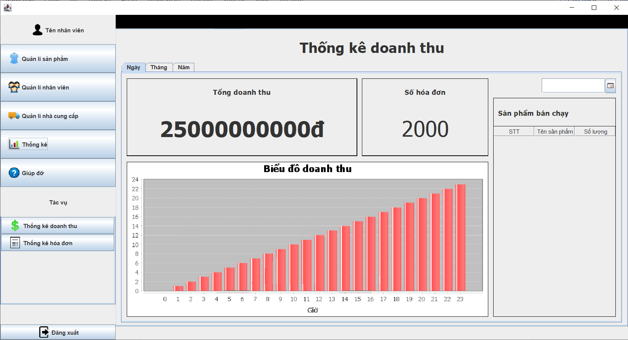

**6**

**7**

**5**

**4**

**8**

**3**

**2**

**1**

Hình 8. Màn hình thống kê doanh thu

* Tại phần 1:
* Quản lí sản phẩm: người dùng xem danh sách sản phẩm tại cửa hàng, tìm kiếm sản phẩm, thêm sản phẩm, cập nhật sản phẩm, xóa sản phẩm,..
* Quản lí nhân viên: người dùng dùng để xem nhân viên của cửa hàng, thêm nhân viên, xóa nhân viên, phân công ca làm cho nhân viên,…
* Quản lí nhà cung cấp: người dùng dùng để xem nhà cung cấp sản phẩm cho cửa hàng, thêm nhà cung cấp, xóa nhà cung cấp, cập nhật nhà cung cấp,…
* Thống kê: người dùng xem thống kê doanh thu của cửa hàng, sản phẩm bán chạy, thống kê hóa đơn,…
* Giúp đỡ: hướng dẫn người dùng sử dụng phần mềm.
* Tại phần 2: người dùng chọn tác vụ cần thực hiện của chức năng tương ứng.
* Tại phần 3: người dùng thoát khỏi chương trình
* Tại phần 4: hiển thị danh sách sản phẩm bán chạy của cửa hàng.
* Tại phần 5: người dùng chọn ngày, tháng, năm để lọc.
* Tại phần 6: người dùng chọn lọc theo tiêu chí ngày hoặc tháng hoặc năm.
* Tại phần 7: hiển thị doanh thu và hóa đơn theo tiêu chí lọc.
* Tại phần 8: hiển thị biểu đồ thống kê.